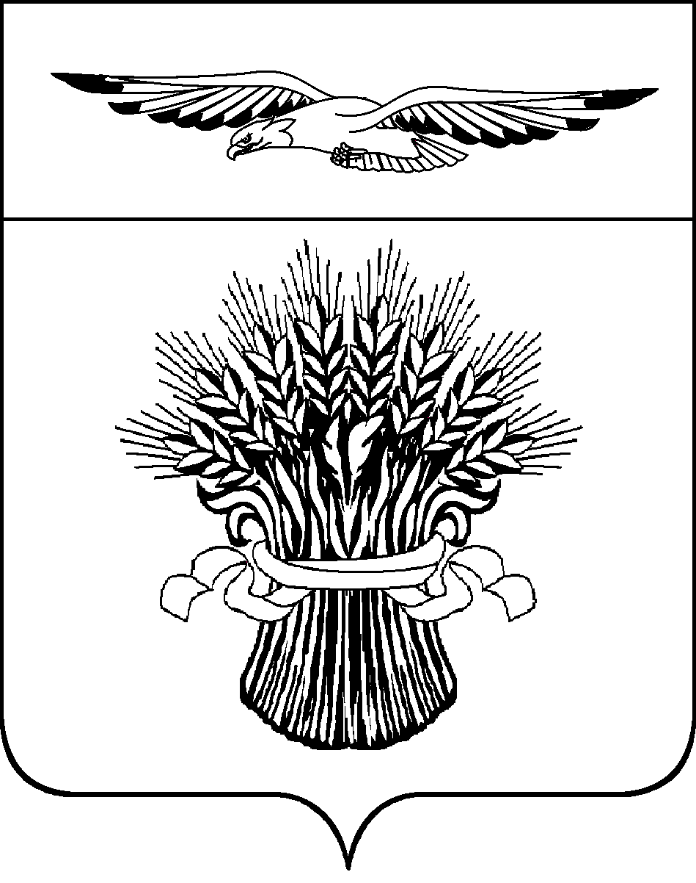
КОНТРОЛЬНАЯ КОМИССИЯ МУНИЦИПАЛЬНОГО ОБРАЗОВАНИЯ АДАМОВСКИЙ РАЙОН
ул. Советская, 81, п. Адамовка, Оренбургская обл., 462830, тел./факс (35365) 2-02-44 E-mail: krk.ad@yandex.ru

«17» сентября 2021 года № 05-04/ 42
Заключение
на проект решения Совета депутатов «О внесении изменений и дополнений в решение № 40 от 25.12.2020 года «О бюджете муниципального образования Адамовский район на 2021 год и плановый период 2022 и 2023 годов»

Заключение Контрольной комиссии муниципального образования Адамовский район Оренбургской области на проект решения Совета депутатов «О внесении изменений и дополнений в решение № 40 от 25.12.2020 года «О бюджете муниципального образования Адамовский район на 2021 год и плановый период 2022 и 2023 годов» подготовлено на основании решения Совета депутатов № 518 от 25.12.2019 года «Об утверждении Положения «О бюджетном процессе в муниципальном образовании Адамовский район», плана работы Контрольной комиссии на 2021 год, приказ от 17.09.2021 №63од.
Предлагаемые изменения коснутся доходной и расходной части районного бюджета на 2021 год. Кроме этого предусматривается перераспределение бюджетных ассигнований между разделами, подразделами, целевыми статьями и видами расходов.
Решение предусматривается утвердить ДОХОДЫ районного бюджета в следующем объеме:
на 2021 год – 672 830,0 тыс. рублей, или увеличить на 8 217,1 тыс. рублей по сравнению с ранее утвержденными назначениями.
Изменение доходной части предлагаются за счет уточнения безвозмездных поступлений.
Размер «Безвозмездных поступлений» в решении на 2021 год предусмотрен в общей сумме 557 974,2 тыс. рублей, или увеличен 8 217,1 тыс. рублей по сравнению с утвержденным бюджетом.
Увеличение бюджетных назначений на 2021 год по коду дохода «Дотации бюджетам субъектов Российской Федерации и муниципальных образований» в размере 2 785,0 тыс. рублей и составят 164 926,0 тыс. рублей, из них:
за счет увеличения дотации бюджетам на поддержку мер по обеспечению сбалансированности бюджетов в размере 2 875,0 тыс. рублей.
Увеличение бюджетных назначений на 2021 год по коду дохода «Субсидии бюджетам бюджетной системы Российской Федерации (межбюджетные субсидии)» в размере 337,7 тыс. рублей и составят 27 715,3 тыс. рублей, из них за счет увеличения:
субсидии бюджетам муниципальных районов на реализацию мероприятий по обеспечению жильем молодых семей в размере 348,6 тыс. рублей;
за счет уменьшения:
прочих субсидий бюджетам муниципальных районов в размере 10,9 тыс. рублей.
Увеличение бюджетных назначений на 2021 год по коду дохода «Субвенции бюджетам бюджетной системы Российской Федерации» в размере 3 994,4 тыс. рублей и составят 302 290,3 тыс. рублей, из них:
увеличение субвенции бюджетам муниципальных районов на выполнение передаваемых полномочий субъектов Российской Федерации в размере 3 858,5 тыс. рублей и составят 228 271,5 тыс. рублей;
увеличение субвенции бюджетам муниципальных районов на государственную регистрацию актов гражданского состояния в размере 135,9 тыс. рублей и составят 1 175,0 тыс. рублей.
Увеличение бюджетных назначений на 2021 год по коду дохода «Иные межбюджетные трансферты» в размере 1 100,0 тыс. рублей и составят 63 042,6 тыс. рублей, из них:
прочие межбюджетные трансферты, передаваемые бюджетам муниципальных районов в размере 1 300,0 тыс. рублей;
уменьшение межбюджетные трансферты, передаваемые бюджетам муниципальных районов из бюджетов поселений на осуществление части полномочий по решению вопросов местного значения в соответствии с заключенными соглашениями в размере 200,0 тыс. рублей.

Решением предлагается утвердить РАСХОДЫ районного бюджета в следующем объеме:
на 2021 год - 678 130,1 тыс. рублей, или увеличить на 13 517,2 тыс. рублей по сравнению с ранее утвержденными ассигнованиями.

По администрации Адамовского района на 2021 год бюджетные ассигнования уменьшены на сумму 1 425,2 тыс. рублей и составят 81 360,5 тыс. рублей, из них:
По разделу 0100 «Общегосударственные вопросы» бюджетные ассигнования на 2021 год увеличены на сумму 880,7 тыс. рублей и составят 35 841,4 тыс. рублей, в том числе:
по подразделу 0104 «Функционирование Правительства Российской Федерации, высших исполнительных органов государственной власти субъектов Российской Федерации, местных администраций» бюджетные ассигнования увеличены на 1 020,9 тыс. рублей и составят 21 010,9 тыс. рублей, а именно:
увеличены бюджетные ассигнования в сумме 62,0 тыс. рублей на иные закупки товаров, работ и услуг для обеспечения государственных (муниципальных) нужд;
увеличены бюджетные ассигнования на непрограммные мероприятия (Поощрение управленческих муниципальных команд) в сумме 857,5 тыс. рублей;
по подразделу 0113 «Другие общегосударственные вопросы» бюджетные ассигнования уменьшены на 140,2 тыс. рублей и составят 12 885,8 тыс. рублей, в том числе:
увеличены ассигнования в сумме 68,3 тыс. рублей на иные закупки товаров, работ и услуг для обеспечения государственных (муниципальных) нужд (опубликование информации в средствах массовой информации о деятельности органов местного самоуправления);
уменьшены ассигнования учреждению, обеспечивающему предоставление услуг в сфере хозяйственного обслуживания органов муниципальной власти в сумме 208,5 тыс. рублей на иные закупки товаров, работ и услуг для обеспечения государственных (муниципальных) нужд.
По разделу 0300 «Национальная безопасность и правоохранительная деятельность» ассигнования увеличены на 2021 год на 135,9 тыс. рублей и составят 4 739,8 тыс. рублей, за счет следующих изменений:
по подразделу 0304 «Органы юстиции» бюджетные ассигнования уменьшены на 135,9 тыс. рублей и составят 1 175,0 тыс. рублей, в том числе:
за счет увеличения ассигнований на расходы по выплате персоналу государственных (муниципальных) органов в сумме 144,4 тыс. рублей и уменьшения ассигнований на иные закупки товаров, работ и услуг для обеспечения государственных (муниципальных) нужд в сумме 8,5 тыс. рублей.
По разделу 0400 «Национальная экономика» ассигнования увеличены на 2021 год на 134,8 тыс. рублей и составят 9 705,6 тыс. рублей, за счет следующих изменений:
по подразделу 0405 «Сельское хозяйство» общая сумма на 2021 год увеличится на 134,8 тыс. рублей и составит 5 503,4 тыс. рублей, за счет следующих изменений:
увеличение бюджетных ассигнований в рамках программы «Развитие сельского хозяйства и регулирование рынков сельскохозяйственной продукции, сырья и продовольствия Адамовского района» (Проведение мероприятий по отлову и содержанию безнадзорных животных) в размере 134,8 тыс. рублей.
По разделу 1000 «Социальная политика» ассигнования увеличены на 2021 год на 323,4 тыс. рублей и составят 19 858,3 тыс. рублей, за счет следующих изменений:
по подразделу 1001 «Пенсионное обеспечение» ассигнования уменьшены на сумму 25,2 тыс. рублей и составят 2 079,5 тыс. рублей, за счет следующих изменений:
уменьшение ассигнований на 25,2 тыс. рублей на доплату к пенсиям муниципальным служащим и лицам, замещавшим выборные муниципальные должности;
по подразделу 1004 «Охрана семьи и детства» ассигнования увеличены на сумму 342,5 тыс. рублей и составят 17 588,6 тыс. рублей, за счет следующих изменений:
увеличены ассигнования в размере 348,6 тыс. рублей на обеспечение жильем молодых семей в рамках программы «Обеспечение жильем отдельных категорий граждан, установленных законодательством Оренбургской области, на территории муниципального образования Адамовский район»;
уменьшены ассигнования в размере 6,1 тыс. рублей на осуществление переданных полномочий по предоставлению жилых помещений детям-сиротам и детям, оставшимся без попечения родителей, лицам из их числа по договорам найма специализированных жилых помещений за счет средств областного бюджета;
по подразделу 1006 «Другие вопросы в области социальной политики» ассигнования составят 50,2 тыс. рублей, за счет:
увеличения ассигнований на сумму 6,1 тыс. рублей на выплаты персоналу государственных (муниципальных) органов.
По разделу 1100 «Физическая культура и спорт» в целом предусмотрено уменьшение бюджетных ассигнований на 2021 год в сумме 2 900,0 тыс. рублей и составят 9 362,5 тыс. рублей, в том числе:
уменьшение ассигнований на 2 900,0 тыс. рублей на обеспечение деятельности муниципального автономного учреждения «Адамовская спортивная школа «Золотой колос».

По Совету депутатов Адамовского района увеличены ассигнования на сумму 2,0 тыс. рублей и составят 222,0 тыс. рублей, из них:
По разделу 0103 «Функционирование законодательных (представительных) органов муниципальных образований» бюджетные ассигнования на 2021 год увеличены на сумму 2,0 тыс. рублей и составят 222,0 тыс. рублей, в том числе:
увеличение ассигнований в сумме 2,0 тыс. рублей на иные закупки товаров, работ и услуг для обеспечения государственных (муниципальных) нужд.

По финансовому отделу администрации Адамовского района уменьшены ассигнования на сумму 1 235,4 тыс. рублей и составят 96 032,7 тыс. рублей, из них:
По разделу 0100 «Общегосударственные вопросы» бюджетные ассигнования на 2021 год уменьшены на сумму 3 870,4 тыс. рублей и составят 25 818,0 тыс. рублей, в том числе:
по подразделу 0106 «Обеспечение деятельности финансовых, налоговых и таможенных органов и органов финансового (финансово-бюджетного) надзора» бюджетные ассигнования увеличены на 442,5 тыс. рублей и составят 10 958,5 тыс. рублей, в том числе:
увеличены ассигнования в сумме 135,0 тыс. рублей на иные закупки товаров, работ и услуг для обеспечения государственных (муниципальных) нужд;
увеличены бюджетные ассигнования на непрограммные мероприятия (Поощрение управленческих муниципальных команд) в сумме 442,5 тыс. рублей;
уменьшены бюджетные ассигнования основного мероприятия «Повышение уровня технической оснащенности органов, задействованных в бюджетном процессе» в сумме 135,0 тыс. рублей;
по подразделу 0113 «Другие общегосударственные вопросы» бюджетные ассигнования уменьшены на 4 312,9 тыс. рублей и составят 14 859,5 тыс. рублей, в том числе:
увеличены ассигнования на обеспечение деятельности централизованной бухгалтерии в сумме 1 885,6 тыс. рублей на выплату персоналу казенных учреждений;
увеличены ассигнования в сумме 1,4 тыс. рублей на социальные выплаты гражданам, кроме публичных нормативных социальных выплат;
уменьшены ассигнования основного мероприятия «Стабилизация финансовой ситуации в Адамовском районе» в сумме 6199,9 тыс. рублей.
По разделу 1400 «Межбюджетные трансферты общего характера бюджетам субъектов Российской Федерации и муниципальных образований» бюджетные ассигнования увеличены на 2 635,0 тыс. рублей и составят 69 042,1 тыс. рублей, в том числе:
по подразделу 1402 «Иные дотации» бюджетные ассигнования увеличены на 2 635,0 тыс. рублей и составят 4 974,1 тыс. рублей, в том числе:
в рамках подпрограммы «Повышение финансовой самостоятельности бюджетов поселений» увеличиваются ассигнования в сумме 2 635,0 тыс. рублей на основное мероприятие «Формирование доходной базы бюджетов поселений».

По отделу образования администрации Адамовского района увеличены ассигнования на сумму 17 775,8 тыс. рублей в 2021 году составят 438 721,5 тыс. рублей, из них:
По разделу 0700 «Образование» ассигнования на 2021 год увеличены на 17 775,8 тыс. рублей и составят 408 848,5 тыс. рублей, из них:
по подразделу 0701 «Дошкольное образование» ассигнования на 2021 год увеличены в размере 9 456,7 тыс. рублей и составят 91 474,5 тыс. рублей, за счет следующих изменений:
за счет увеличения:
субсидии бюджетным учреждениям по целевой статье основного мероприятия «Развитие дошкольного образования» нужд в размере 5 583,0 тыс. рублей;
субсидии бюджетным учреждениям по целевой статье обучение детей-инвалидов в образовательных организациях, реализующих программу дошкольного образования, а также предоставление компенсации затрат родителей (законных представителей) на обучение детей-инвалидов на дому в размере 20,6 тыс. рублей;
субсидии бюджетным учреждениям по целевой статье обеспечение государственных гарантий реализации прав на получение общедоступного и бесплатного дошкольного образования в муниципальных образовательных организациях в размере 3 703,1 тыс. рублей;
субсидии бюджетным учреждениям по целевой статье финансирование социально значимых мероприятий в размере 150,0 тыс. рублей
по подразделу 0702 «Общее образование» ассигнования на 2021 год увеличены в размере 8 484,1 тыс. рублей и составят 288 848,6 тыс. рублей, за счет следующих изменений:
уменьшение ассигнований на сумму 10,9 тыс. рублей на проведение капитального ремонта в спортивных залах общеобразовательных организаций, расположенных в сельской местности;
увеличение ассигнований на 8 495,0 тыс. рублей на субсидии бюджетным учреждениям по целевой статье «Предоставление общего и среднего образования»;
по подразделу 0709 «Другие вопросы в области образования» предусмотрено уменьшение бюджетных ассигнований на 2021 год на сумму 165,0 тыс. рублей и составит 14 455,4 тыс. рублей, в том числе:
уменьшены ассигнования на обеспечение деятельности муниципального казенного учреждения «Центрального аппарата» в размере 262,6 тыс. рублей (за счет уменьшения расходов на выплаты персоналу государственных (муниципальных) органов в сумме 165,0 тыс. рублей и иных закупок товаров, работ и услуг для обеспечения государственных (муниципальных) нужд в сумме 97,6 тыс. рублей);
увеличены ассигнования на обеспечение деятельности муниципального казенного учреждения «Многофункциональный центр» в размере 11,6 тыс. рублей (за счет уменьшения расходов на выплаты персоналу государственных (муниципальных) органов в сумме 99,4 тыс. рублей и увеличения иных закупок товаров, работ и услуг для обеспечения государственных (муниципальных) нужд в сумме 111,0 тыс. рублей);
увеличены ассигнования на основное мероприятие «Выявление и поддержка одаренных детей и молодежи» в размере 106,0 тыс. рублей (за счет увеличения расходов на иные закупки товаров, работ и услуг для обеспечения государственных (муниципальных) нужд в сумме 80,0 тыс. рублей и премии и гранты в сумме 26,0 тыс. рублей);
уменьшены ассигнования программы «Повышение безопасности дорожного движения в Адамовском районе» в размере 20,0 тыс. рублей.

По отделу культуры администрации Адамовского района ассигнования в 2021 году уменьшены ассигнования на сумму 1 600,0 тыс. рублей и составят 61 076,9 тыс. рублей, из них:
по подразделу 0703 «Дополнительное образование» ассигнования на 2021 год уменьшены в размере 100,0 тыс. рублей и составят 4 345,8 тыс. рублей, за счет следующих изменений:
уменьшены ассигнования в размере 100,0 тыс. рублей субсидии бюджетным учреждениям по целевой статье «Обеспечение деятельности муниципального бюджетного учреждения дополнительного образования «Детская школа искусств»;
по подразделу 0801 «Культура» ассигнования на 2021 год увеличены на 100,0 тыс. рублей и составят 31 910,2 тыс. рублей, в том числе:
уменьшение ассигнований в размере 200,0 тыс. рублей основного мероприятия «Обеспечение деятельности муниципального бюджетного учреждения культуры «Централизованная клубная система»;
увеличение ассигнований в размере 200,0 тыс. рублей с основного мероприятия «Обеспечение деятельности учреждений Отдела культуры администрации Адамовского района за счет средств поселений, перечисляемых в соответствии с заключенными соглашениями о передаче осуществления части полномочий»;
увеличение ассигнований на 300,0 тыс. рублей на обеспечение деятельности муниципального бюджетного учреждения культуры «Народный музей»;
уменьшение ассигнований на 200,0 тыс. рублей на реализацию муниципальной программы «Гармонизация межэтнических и межконфессиональных отношений на территории муниципального образования Адамовский район»;
по подразделу 0802 «Кинематография» ассигнования на 2021 год уменьшены на 1 400,0 тыс. рублей и составят 2 287,5 тыс. рублей, в том числе:
субсидии бюджетным учреждениям в размере 1 400,0 тыс. рублей на обеспечение деятельности муниципального бюджетного учреждения культуры «Районный центр культуры и досуга «Восход»;
по подразделу 0804 «Другие вопросы в области культуры» ассигнования на 2021 год уменьшены на 200,0 тыс. рублей и составят 22 533,4 тыс. рублей, в том числе:
уменьшены ассигнования в размере 200,0 тыс. рублей «Обеспечение деятельности муниципального бюджетного учреждения «Материально-техническая служба».
Объем ДЕФИЦИТА бюджета района на 2021 год составил 5 300,1 тыс. рублей.

Соответствующие изменения вносятся в приложения 1,2,3,4,5,6,8,9,10, 15,16,20, которые изложены в новой редакции.

Предложение:
Совету депутатов муниципального образования Адамовский район
Принять проект решения «О внесении изменений в решение муниципального образования Адамовский район «О бюджете муниципального образования Адамовский район на 2020 год и плановый период 2021 и 2022 годов».

Председатель Контрольной комиссии Е.В. Суяшова

